МЕТОДИЧЕСКАЯ РАЗРАБОТКА
по проведению открытого занятия семинара по теме:
«МОСКОВСКИЙ КРЕМЛЬ НАСЛЕДИЕ ЮНЕСКО».

Пояснительная записка.
Открытое занятие семинар рассчитано на привлечение обучающихся к изучению истории культуры, ее влияния на окружающий мир. Для родителей – это пример проведения будущих занятий.

Тема: «Московский Кремль наследие ЮНЕСКО».
Способ проведения: Семинар.
Тип урока: Усвоение новых знаний
Учебная дисциплина: "История мировой и отечественной культуры"
Преподаватель: Орлова Лилиана Анатольевна
Участники: студенты 2 курса заочного отделения
Присутствующие: администрация, Зав. Обоянским филиалом ОБПОУ «Курский колледж культуры» Синдеева Елена Витальевна,
студенты заочного отделения, библиотекари, работники культуры Курской области.
Дата проведения: 20.11.2023 г.
Задачи занятия.
Образовательные:
изучить: основные объекты культурного наследия Московского Кремля.
развивающие
развить: творческое, критическое мышление, способность смотреть на вещи с разных сторон.
воспитательные
воспитать: эстетическое восприятие, уважение к культурному наследию России и ЮНЕСКО.
Задачи семинара: - углубление и систематизация теоретических знаний обучающихся, контроль их усвоения, обсуждение творческих работ обучающихся.
Самостоятельная исследовательская аналитическая работа обучающихся с учебной литературой последующее активное обсуждение проблемы под руководством преподавателя.
Цели:
- познакомить с ансамблем Московского Кремля, как объектом Всемирного культурного наследия;
- показать непреходящее историко-культурное значение Московского Кремля как образца воинской крепости, центра государственной власти, духовной святыни России.
Планируемые результаты:
обучающиеся узнают об архитектуре кремлёвских башен, дворцах и палатах Кремля, Соборах Кремля, о важных событиях, которые происходили и происходят в Кремле; работать в группе и в паре; слушать собеседника; контролировать и оценивать свою работу и работу других.
Техническое обеспечение: презентации к уроку, карточки для работы в группах, видео.
Ожидаемый результат. Увидеть в студентах понимание необходимости изучения истории мировой и отечественной культуры.
План семинара:
1. Колокольня Ивана Великого.
2. Экскурсия по Кремлю.
3. Башни Кремля.
4. Успенский Собор.
5. Архангельский Собор.
6. Патриарший дворец.
7. Благовещенский Собор.
8. Церковь Ризоположения.
9. Собор Василия Блаженного.
10. Соборная площадь Кремля.
Видео: Соборная площадь Кремля.

Ход занятия:
- Организационный этап (2 мин.)
Приветствие студентов.
Проверка присутствующих.
Представление присутствующих на уроке.
- Постановка цели и задач урока. Мотивация учебной деятельности (2 мин.)
Сообщение темы урока.
Постановка цели занятия.
Формирование интереса к дальнейшей деятельности на занятии.
- Актуализация знаний. (6 мин.)
с целью подготовки к осмыслению произведений искусства.
- Первичное усвоение новых знаний. (15 мин.)
Обзорная лекция с демонстрацией мультимедийной презентации по теме;
осмысление материала.
- Первичная проверка понимания (8 мин.)
- самостоятельная работа в группах; анализ по вопросам.
- Первичное закрепление (5 мин.)
- анализ самостоятельной творческой работы студентов.
- Рефлексия (подведение итогов занятия) (5 мин)
Анализ и содержание итогов работы, формирование выводов по изученному материалу. VIII. Информация о домашнем задании. (2 мин.)

Список использованных источников

1. Музеи Московского кремля. - URL : https:// www.kreml.ru / ivan-the-great-bell-tower.kreml.ru/great-bell-tower/ (дата обращения : 23.11.2023). – Загл. с титул. экрана. – Текст : электронный.
2. Успенский собор. // RefMag.ru : [сайт]. — URL: https://other.refmag.ru/done/1/k/uspenskij-sobor.htm (дата обращения: 13.11.2023). – Текст : электронный.
3. Успенский собор Московского Кремля. // Успенский собор : [сайт]. — URL: https://xn----btbkmfeumbbubdeu.xn--p1ai/ (дата обращения: 13.11.2023). – Текст : электронный.
4. Успенский собор Московского Кремля. // Туристер : [сайт]. — URL: https://www.tourister.ru/world/europe/russia/city/moscow/temples/11831 (дата обращения: 13.11.2023). – Текст : электронный.

ТЕХНОЛОГИЧЕСКАЯ КАРТА УРОКА.

Этап урока,  цель этапа | Деятельность преподавателя | Деятельность обучающихся | Формируемые  УУД
I. Организационный этап.
Подготовка группы к уроку. | Проверка готовности обучающихся к уроку. | рассаживаются по рабочим местам. | Регулятивные:  принимают учебную задачу.
II. Постановка цели и задач урока. Мотивация к учебной деятельности

Цель этапа:  - мотивировать к изучению темы. | Применяет приём «Объясни выражение»  Как ни грустно в этом непонятном мире, он все же прекрасен.  (И. Бунин)  Как вы понимаете это высказывание Ивана Алексеевича Бунина?  О каких прекрасных вещах мы говорили на прошлом занятии?  (О всемирном наследии) | Отвечают на вопрос (Есть прекрасная архитектура, есть прекрасные творения рук человеческих) | Личностные:  - проявлять интерес к изучению темы.  Коммуникативные:  - умение слушать;  выражать свои мысли в соответствии с условиями коммуникации.  Познавательные:  - умение строить высказывание.  Регулятивные:  - контролировать выполненную работу.
III. Актуализация знаний

Цель: подготовка мышления обучающихся, организация осознания ими внутренней потребности к построению учебных действий и фиксирование каждым из них индивидуального затруднения в пробном действии. | Что такое всемирное наследие?  Как возникла идея создания Списка Всемирного наследия?  Какие группы входят в состав Всемирного наследия?  Узнайте на иллюстрациях объекты Всемирного наследия.  Демонстрируются слайды:  Большой каньон (США), национальный парк Серенгети (Танзания), Вулканы Камчатки (Россия), Тадж – Махал (Индия), Абу – Симбел (Египет), Венеция (Италия), деревянные церкви Кижи (Россия), центр Санкт – Петербурга, Московский Кремль.  М. Лермонтов писал:  Москва, Москва!.. Люблю тебя, как сын,  Как русский, - сильно, пламенно и нежно.  Люблю священный блеск твоих седин  И этот Кремль, зубчатый, безмятежный.  Предположите, какова тема нашего занятия. | Выдающиеся достопримечательности культуры.  Более 40 лет назад из-за хозяйства иной деятельности - была построена плотина – уникальный памятник древности храм Абу-Симбел оказался под угрозой затопления. Люди его спасли – разрезали на блоки и перенесли в безопасное место. После этого случая и возникла идея объявить самые выдающиеся достопримечательности природы и культуры Всемирным наследием.  Группа природных объектов и группа объектов – творения рук человека.  Называют объекты Всемирного наследия.  Тема – Московский Кремль наследие ЮНЕСКО | Личностные:  - оценивать результат собственной деятельности.  Регулятивные: предвосхищение результата;  - планировать и выполнять задания в соответствии с целью.  Коммуникативные:  - уметь с достаточной полнотой и точностью выражать свои мысли в соответствии с задачами и условиями коммуникации при изучении темы  Предметные:  - знать, что такое Всемирное наследие, называть объекты Всемирного наследия.
ВЫЯВЛЕНИЕ МЕСТА И ПРИЧИНЫ ЗАТРУДНЕНИЯ
Цель: организовать анализ обучающимися возникшей ситуации и на этой основе выявить места и причины затруднения, осознать то, в чем именно состоит недостаточность их знаний, умений или способностей. | Применяется приём «Проблемный вопрос»  Если бы вам сейчас предложили провести экскурсию по Московскому Кремлю – вы бы смогли это сделать?  Почему нет?  Кто из вас был в Московском Кремле?  Что вам запомнилось?  Что для вас Московский кремль?  И для тех, кто там был, и для тех, кто там не был. | Видимо, ответят – нет…  Мало знаем о Кремле… | Коммуникативные:  - построение высказываний  Познавательные:  - установление причинно-следственных связей,  - формулирование проблемы,  - создание способов решения проблемы;  - формулировать проблему при изучении темы: «Московский Кремль»
ПОСТРОЕНИЕ ПРОЕКТА ВЫХОДА ИЗ ЗАТРУДНЕНИЯ
Цель: постановка целей учебной деятельности и на этой основе – выбор способа и средств их реализации. | После ответов предложить список для расширения поиска ответов  (Варианты ответов: культурный объект, исторический объект, культурно-исторический объект, центр государственной власти, духовная святыня России).  Цели урока: после ответов – слайд | Узнать о Московском Кремле как о воинской крепости;  о культурно-историческом объекте;  о центре государственной власти;  о духовной святыне России | Личностные:  - формирование ценностных ориентиров  Коммуникативные:  -учёт разных мнений и стремление к координации различных позиций в сотрудничестве  Регулятивные:  - принятие и сохранение учебной задачи.  Познавательные:  - формулирование проблемы.
IV. Первичное усвоение новых знаний.
РЕАЛИЗАЦИЯ ПОСТРОЕННОГО ПРОЕКТА
Цель: построение обучающимися нового способа действий и формирование умений его применять как при решении задачи, вызвавшей затруднение, так и при решении задач такого типа. | Вводное слово преподавателя о Кремле.  Знакомство с новым материалом - работа в группах.  Для того чтобы работать в группах, обучающиеся самостоятельно читают предложенный текст, после этого начинается работа в группах.  1 группа (1 ряд) – прочитать текст, ответить на вопросы:  С какой целью появился Московский Кремль?  На какую геометрическую фигуру похож Кремль с высоты птичьего полёта? (посмотрите на рисунок)  Сколько всего башен в Московском Кремле?  Какие по форме башни находились на стыке стен? Для чего они служили?  Какую тайну они хранят?  Какую форму имеют остальные башни?  Вывод: Московский Кремль – мощное _________ сооружение. Кремль построен по всем правилам _________ искусства.  слайды презентации  Группа 2 (ряд 2) - прочитать текст, ответить на вопросы:  1.В какой области важнейшие события происходят в Кремле?  2.В течение скольких столетий строился ансамбль Большого Кремля?  3.Какое строение самое древнее в ансамбле Большого Кремлёвского дворца?  4.Чем знаменито это строение?  5.Где в последствии проводились торжественные церемонии русских цариц?  6.Какое здание служило для царских детей?  7.Какие события сейчас происходят в здании Большого Кремлёвского дворца?  8.Чем сейчас служит здание Сената?  Вывод: Московский Кремль – важнейшее место ________ жизни страны в прошлом и ___________.  Дополнение: слайды  Группа 3 - прочитать текст, ответить на вопросы:  1.Как называется самый главный храм Московского Кремля?  2.Какие события в нём происходили?  3.Кто в этом соборе покоится (похоронен)?  4. Какой собор стоит рядом с Успенским собором?  5. Чем он знаменит?  Вывод: Московский Кремль - ________святыня России. В нём собраны духовные и культурные _______ | Группы отчитываются о проделанной работе,  выступают с докладами,  делают выводы.  План обсуждения вопросов:  1. Экскурсия по Кремлю.  2. Башни Кремля.  3. Успенский Собор.  4. Колокольня Ивана Великого.  5. Архангельский Собор.  6. Патриарший дворец.  7. Благовещенский Собор.  8. Церковь Ризоположения.  9. Собор Василия Блаженного.  10. Соборная площадь Кремля.  Видео: Соборная площадь Кремля. | Личностные:  - формирование ценностных ориентиров и смыслов учебной деятельности на основе: развития познавательных интересов, учебных мотивов, формирование мотивов достижения, формирования границ собственного знания и "незнания".  Коммуникативные:  - учёт разных мнений и стремление к координации различных позиций в сотрудничестве,  Регулятивные:  - принятие и сохранение учебной задачи,  - планирование своих действий в соответствии с поставленной задачей и условиями её реализации.  Познавательные:  - выделение существенной информации,  - формулирование проблемы, самостоятельное создание способов решения проблемы,  - поиск разнообразных способов решения задачи,  - структурирование знания.
 | Физминутка
V. Первичная проверка понимания
Цель: самостоятельная работа в группах; анализ по вопросам. | Задание:  сопоставить архитектурные особенности объектов Московского Кремля. Сделать выводы. | Обучающиеся формулируют выводы по теме. | Коммуникативные: участвуют в коллективном обсуждении вопросов, обмениваются мнениями, слушают друг друга.
VI. Первичное закрепление.

Цель: усвоение обучающимися нового способа действия. | Этап проходит параллельно с предыдущим этапом урока реализацией проекта, обучающиеся отчитываются о работе в группе и делают выводы. |  | Личностные:  - формирование мотивов достижения целей  Коммуникативные:  - умение договариваться, приходить к общему решению  Регулятивные:  - принятие и сохранение учебной задачи,  Познавательные:  - установление причинно-следственных связей,  - доказательство.  Предметные: знакомство с Московским Кремлем как объектом Всемирного наследия ЮНЕСКО, духовным центром России.
VII. Рефлексия (подведение итогов занятия).
Цель: рефлексия (коллективная и индивидуальная) достижения цели  учебного действия, применение нового знания в типовых заданиях. | самостоятельная работа, проверка в парах | Проверка в парах по эталону.  Обучающиеся оценивают друг друга по шкале:  «!» – молодец, все сделано правильно, «+» - хорошо, были небольшие ошибки, «?» - нужна помощь преподавателя. | Личностные:  - формирование позитивной самооценки,  Регулятивные:  - оценка  - внесение необходимых корректив на основе оценки.
VIII. Информация о домашнем задании, инструктаж по его выполнению.

Цель: самооценка обучающимися результатов своей учебной деятельности, осознание метода построения и границ применения нового способа действия. | 1.Чем был Кремль в далёкие времена?  а) местом сбора русских князей  б) местом торговли  в) служил крепостью от врагов  2.Сколько башен в Московском Кремле?  а) 19  б) 20  в) 21  3.В здании Сената  а) находится резиденция президента России  б) заседает государственная дума  4.На Соборной площади Кремля находятся  а) Успенский собор  б) Архангельский собор  в) Благовещенский собор  Самопроверка по образцу  1 – в, 2 – б, 3 – а, 4 – а, б, в  Зачем нам знать историю Кремля?  Д/З:  подготовить сообщение об особенностях архитектуры объектов Московского Кремля – когда построили, кто строил, почему так называется, какие события с этим связаны. | самостоятельно выполняют тест | Личностные:  - формирование самоидентификации, позитивной самооценки, самоуважения и само принятия.  Регулятивные:  - восприятие оценки,  - адекватная самооценка.  Познавательные:  - построение высказывания.

Преподаватель:
Московский Кремль является объектом Всемирного наследия ЮНЕСКО.
В список Всемирного наследия ЮНЕСКО входят объекты, обладающие исключительной важностью для современной цивилизации. Организация призвана защищать и сохранять их. На сегодняшний день в России объектами ЮНЕСКО являются 26 архитектурных и природных памятников.
Московский̆ Кремль и Красная площадь были включены в список всемирного наследия в 1990 г. Кремль, расположенный на Боровицком холме — древнейшая часть Москвы. Являясь центром и древнейшей частью Москвы, Московский Кремль по типу относится к мысовому поселению, которое достоверно сложилось в XII веке. Уникальный художественный ансамбль Московского Кремля и Красной площади является символом России, шедевром мировой архитектуры, творческого гения многих поколений выдающихся мастеров и эталоном для произведений последующих времен.
Памятники архитектуры Московского Кремля и Красной площади не имеют аналогов в мире, являются лучшими и непревзойденными образцами национальной архитектурной школы. Их строительство явилось началом развития новых направлений в русском зодчестве.
Планировочная структура Московского Кремля отражает наличие двух центров - светской и духовной власти. Средневековая крепость с 20 башнями построена в 1485–1516 гг. Кремль обнесен стенами общей протяженностью 2235 метров. В высоту стены достигают 19 метров, их толщина от 3,5 до 6,5 метра. Самая высокая башня — Троицкая, ее высота составляет 79,3 метра. На территории Кремля находится множество построек, относящихся к разным эпохам. При этом он очень хорошо сохранился. Самыми важными достопримечательностями Кремля считаются Архангельский, Благовещенский и Успенский соборы, музей Оружейная палата, Царь-колокол, Царь-Пушка, звонница «Иван-Великий» и церковь Ризоположения.
На Красной площади располагаются не менее важные, чем кремлевские, достопримечательности: Покровский собор, или, как его еще называют, храм Василия Блаженного, Казанский собор, Лобное место, мавзолей В.И. Ленина, а также Верхние и Средние торговые ряды. На протяжении многих веков Московский Кремль служил великокняжеской, а затем и царской резиденцией, а сегодня это резиденция Президента Российской Федерации.
Московский Кремль всегда был и политическим, и духовным, и культурным центром страны, и свидетелем важнейших событий русской истории. На его формирование, длившееся более 500 лет, повлияла и история российской архитектуры и связь с европейской культурной традицией.
История бытования ансамбля Московского Кремля и Красной площади отражены в архивных документах XII-XIX вв.: средневековых летописях, писцовых, сметных книгах, расписных списках, описях, записках иностранцев и пр. Облик уникальных памятников архитектуры, входящих в состав ансамбля Кремля и Красной площади нашел отражение в лучших произведениях национальной литературы, музыки и изобразительного искусства. За годы, прошедшие со времени включения Московского Кремля и Красной площади в Список Всемирного наследия ЮНЕСКО, его историческая и культурная ценность остались прежними.

Выводы.
Культурное наследие ЮНЕСКО в России: 12 января 1989 года Советский Союз присоединился к Конвенции об охране всемирного культурного и природного наследия. Это событие открыло новые возможности для представления выдающихся культурных и исторических памятников миру. Также обеспечило дополнительные гарантии их сохранности.

МАТЕРИАЛЫ СЕМИНАРА

Колокольня Ивана Великого Московского Кремля - средоточие Кремлевского архитектурного ансамбля
Адрес: Россия, Москва, Соборная площадь Московского Кремля
Начало строительства: 1505 год
Окончание строительства: 1508 год
Архитектор: Бон Фрязин
Высота: 81 м.
Объект культурного наследия Российской Федерации
Колокольня Ивана Великого, местом расположения которой является Московский Кремль, имеет ещё одно название: церковь-колокольня Святого Иоанна Лествичника. Храм является очень древним памятником архитектуры - как и Успенский собор, его история насчитывает более чем 500 лет.
Колокольня Ивана Великого является своего рода архитектурным центром Московского Кремля, объединяющая все его строения в единый ансамбль.

История Колокольни Ивана Великого в Москве: с чего все началось?
История церкви-колокольни Ивана Великого официально начинается с 1329 года, когда на месте сегодняшнего храма была построена церковь Ивана Лествичника с характерным названием «под Колокол».

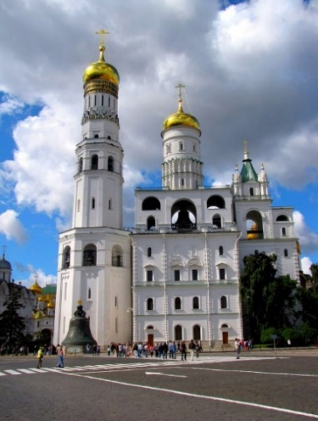
Вид колокольни с Ивановской площади
Эта церковь простояла недолго - аккурат до 1505 года, и уже в том же году специально приглашенный из Италии архитектор Фрязин приступил к строительству новой церкви. Постройка новой церкви была приурочена к смерти князя Ивана III и полностью завершена в 1508 году.
Москвичи диву буквально диву давались - таких высоких каменных храмов Москва, да и вся Русь ещё не видела: ведь Высота храма в самой высокой точке равнялась 81 метру.
История.
Ансамбль колокольни «Иван Великий», расположенный на границе между Соборной и Ивановской площадями, является композиционным центром Кремля. Он создавался на протяжении трех с лишним веков — с 1505 г. по 1815 г. и состоит из трех разновременных объектов: столпа колокольни «Иван Великий», Успенской звонницы и Филаретовой пристройки.

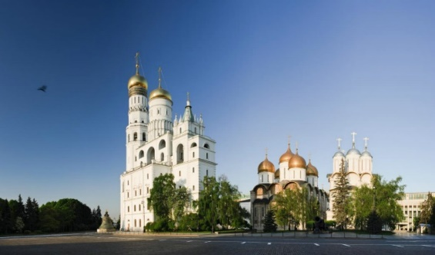

Колокольня была возведена в 1505–1508 годах итальянским архитектором Боном Фрязиным. Через столетие она получила еще один ярус звона, и ее высота достигла 81 метра. Об этом напоминает надпись под куполом, содержащая дату — 1600 год, а также имена царя Бориса Годунова и его сына Федора.
В 1532–1552 годах рядом с колокольней по проекту итальянского архитектора Петрока Малого построили церковь, которую в конце XVII века преобразовали в звонницу, названную Успенской. В 1624 году Бажен Огурцов поставил вплотную к ней звонницу с шатровым верхом — Филаретову пристройку.
В 1812 году отступавшие из Москвы войска Наполеона взорвали ансамбль колокольни, однако столп «Иван Великий» устоял. Звонница и Филаретова пристройка были разрушены до основания, но в 1814–1815 годах их восстановили в прежних объемах. Сегодня на колокольне и звоннице находятся 24 колокола XVI–XVII веков.
На первом этаже Успенской звонницы размещается выставочный зал Музеев Московского Кремля, где экспонируются произведения искусства как из кремлевского собрания, так и из других российских и зарубежных музеев, а в уникальном памятнике древнерусской архитектуры — колокольне «Иван Великий» открылся музей, посвященный истории архитектурного ансамбля Московского Кремля.
В экспозиции колокольни представлены подлинные фрагменты белокаменного декора древних зданий Кремля, известных лишь по летописным упоминаниям. Осмотр музея сопровождают индивидуальные аудиогиды. По окончании аудиоэкскурсии посетители выходят на обходную галерею, откуда открывается прекрасный вид на Кремль и окрестности с высоты птичьего полёта.

Архитектура.

ИВАН ВЕЛИКИЙ» — ВЫСОТНАЯ ДОМИНАНТА КРЕМЛЯ
Идея «небесной лествицы» запечатлелась во внешнем облике постройки Калиты, объединившей в себе церковь и колокольню. Тип храма с ярусом звона в Древней Руси назывался «иже под колоколы». Еще более наглядно образ «лествицы» воплотился в существующем столпе колокольни Ивана Великого, возведенном на месте белокаменной церкви Иоанна Лествичника в 1505-1508 гг.

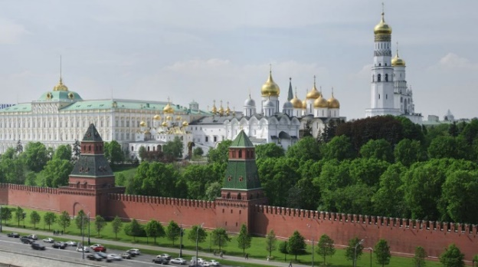
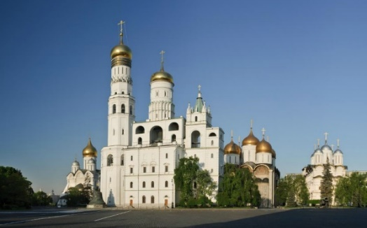

Колокольню строил итальянец Бон Фрязин - очевидно, родственник ломбардских архитекторов и скульпторов по фамилии Бон, много работавших в Венеции. Вначале ее стены были окрашены под кирпич, с белокаменными деталями, создававшими впечатление обнаженности конструктивного каркаса (лопатки на углах, карнизы между ярусами и под проемами звона). Внизу располагалась маленькая церковь св. Иоанна Лествичника.
Необычайная легкость и стройность башнеобразного сооружения достигается композиционным построением объемов: каждый следующий ярус уменьшается в диаметре и по высоте и имеет слегка выраженную коническую форму.
Два нижних яруса завершаются открытыми звонами. Верхний звон, находящийся в основании третьего восьмерика, плавно переходит в круглый барабан, верх которого увенчан главой. Гладь стен в каждом ярусе прорезана щелевидными окнами, в барабане они ложные.
Декор колокольни: угловые лопатки, неглубокие ниши-впадины и фигурные межъярусные карнизы, — сдержан и лаконичен.

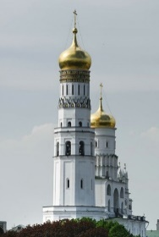
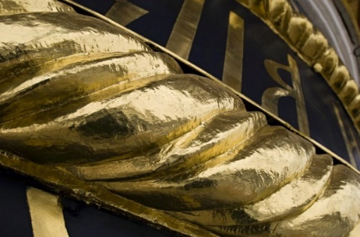
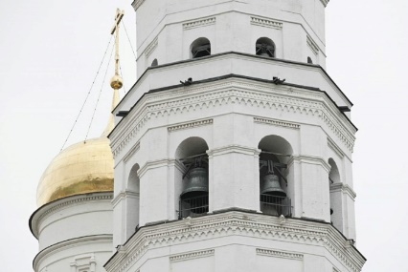
Восьмигранный объем высотой и силуэтом, а также скромным архитектурным декором — «ломбардскими» арочками - напоминает итальянские колокольни-кампанилы, но они почти всегда были четырехгранными. Избрав более сложную октагональную форму, зодчий, вероятно, следовал русской традиции.
Кроме того, веревки колоколов европейских колоколен спускались вниз по особому внутреннему колодцу, а русские звонари предпочитали дергать за канаты, стоя на земле у стен колокольни. Есть предположение, что колокола Ивана Великого крепились к деревянным валам. Чтобы раскачать колокол, вал поворачивали приделанным к нему шестом-очепом с длинной веревкой на конце.

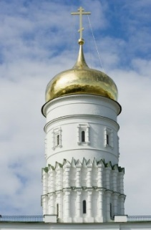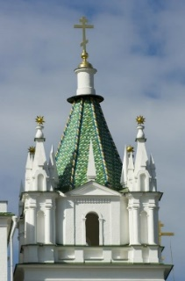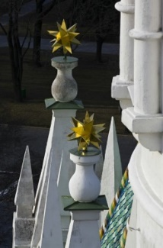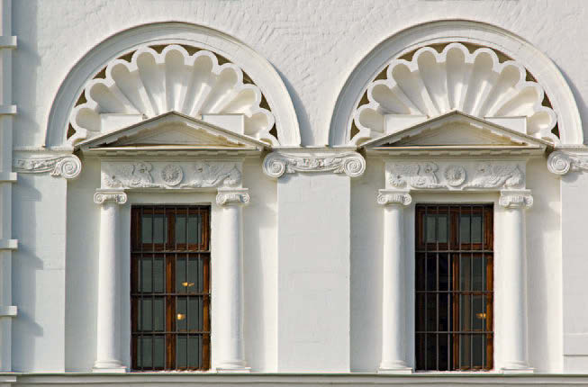

Первоначально столп Ивановской колокольни был заметно ниже. Его верх, начиная от красивого ожерелья кокошников третьего яруса, надстроен при Борисе Годунове, о чем гласит надпись под куполом: «Изволением святыя Троицы повелением великаго государя царя и великаго князя Бориса Федоровича всея Русии самодержца и сына его благовернаго великаго государя царевича и великаго князя Федора Борисовича всея Русии храм совершен и позлащен во второе лето государьства их».
Считается, что надстройка не отвечала какими-то функциональным потребностям — она представляет пустотелый кирпичный цилиндр с фальшивыми окнами. Причин же для ее осуществления было несколько: утвердить новую династию, дать работу и хлеб народу, а также градостроительно выделить Кремль среди разросшейся Москвы.
Достигший 81 м высоты «Иван Великий» гордо вознес свою позлащенную главу над кремлевскими соборами, но богоугодное деяние не помогло Годунову. По легенде, в устроенном им пустотелом завершении колокольни Лжедмитрий хотел устроить костел для придворных Марины Мнишек.

Колокола.

Коллекция Музеев Московского Кремля насчитывает тридцать три колокола. Этот исторически сложившийся уникальный комплекс включает в себя памятники XVI-XIX веков, многие из которых созданы выдающимися литейщиками. В составе коллекции присутствуют тяжелые колокола больших размеров, почти каждый из которых отмечен своеобразным декором и исторической надписью.
За небольшим исключением все колокола были отлиты из специального сплава, так называемой колокольной бронзы, в состав которой входили медь и олово. Зачастую колокола были подвержены разрушениям, связанным с образованием и расширением трещин из-за особенностей металла, наступившей после выработки ресурса прочности, неправильной подвески колокола или его языка, слишком сильных ударов во время звона. Разбившийся колокол обычно переплавляли в новый, иногда с добавлением металла.
Не менее сорока колоколов Московского Кремля погибло в 1929 году "в связи с изысканием цветных металлов". Среди них были колокола XVII-XVIII веков с колоколен «Иван Великий», Чудова и Вознесенского монастырей, со звонницы собора Спаса на Бору, Боровицкой и Благовещенской башен работы таких замечательных мастеров, как Федор и Иван Моторины, Семен Можжухин.
Большая часть колоколов Кремля размещена на колокольне «Иван Великий» и примыкающей к ней Успенской звоннице. Над церковью святого Иоанна Лествичника «под колоколы», построенной при князе Василии III в 1508 году, была сооружена двухъярусная звонница с колоколами. В 1600 году при Борисе Годунове появился третий ярус колокольни. Рядом с колокольней в 1543 году построили звонницу для наиболее тяжелых колоколов — Успенскую, называему так в связи тем, что она находилась за алтарной частью Успенского Собора. При митрополите Филарете в 1624 году с северной стороны к ней добавили пристройку, получившую название Филаретовой, для еще одного большого колокола.
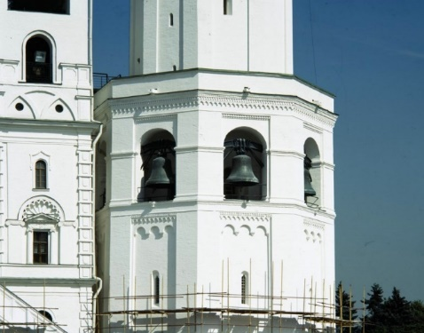
Сегодня на трех ярусах звона колокольни «Иван Великий» и пристройках висит двадцать два колокола. Далеко не все из них можно услышать в настоящее время.
Внедрение современных мультимедийных технологий в экспозиционное решение музея позволило реконструировать и воспроизвести звучание самых крупных колоколов «Ивана Великого», расположенных на первом ярусе звона: «Новгородского», «Лебедь» и «Медведь», имевших соответственно самые «низкие» голоса.
Их дополняют колокола второго яруса, «средние», весом от 50 до 200 пудов. Среди них — древнейшие из сохранившихся в Кремле: «Немчин» и «Корсунский» середины XVI века. Наконец, самые маленькие колокола, от 10 пудов, образуют третий ярус звонов, в том числе колокол знаменитого мастера Андрея Чохова, отлившего Царь-пушку.

Музей истории.
Для всех паломников, посещавших кремлёвские святыни, подъём к колоколам «Ивана Великого» был запоминающимся на всю жизнь восхождением. Отсюда, с ярусов звона, открывался вид на всю Первопрестольную столицу. Так было до 1918 года, когда Кремль стал для православных «закрытым городом» — служба в его храмах и колокольный звон на его звонницах прекратились. В отличие от соборов и дворцов, «Иван Великий» не стал музеем, а, скорее, экспонатом в общем музейном пространстве Кремля, но при этом закрытым для посещений.
Только спустя 90 лет, в 2008 году в отреставрированную кремлёвскую колокольню вошли посетители. В «Иване Великом» открылся новый музей, главным экспонатом которого стал сам храм-колокольня, с его уникальным внутренним пространством. При этом «Иван Великий» — музей самого Кремля, его девятивековой истории.

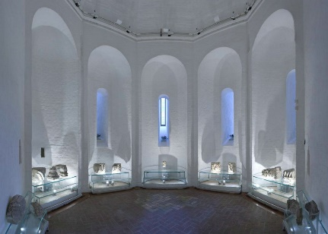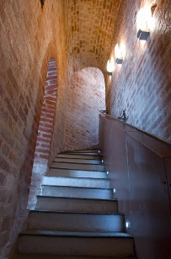

Музей в «Иване Великом» открывает посетителям историю Московского Кремля на протяжении девяти веков: изменение его границ и крепостных укреплений, строительство и перестройку его дворцов и храмов, многие из которых не сохранились до нашего времени. Здесь можно увидеть драгоценные фрагменты Кремлёвских построек, известных лишь по летописным упоминаниям, представить себе облик кремлевских церквей и монастырей, исчезнувших в начале XX века.
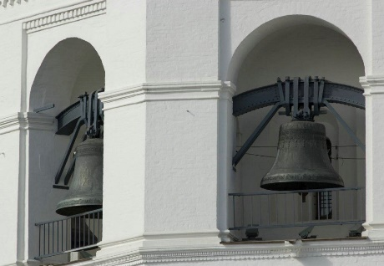

Впервые Музеи Московского Кремля показывают экспонаты из своего лапидария. Для этой цели был избран «Иван Великий» прежде всего потому, что он на протяжении последних пятисот лет является композиционным центром всего кремлёвского ансамбля. Кроме того, особенности его многоярусного построения позволяют посетителю, как археологу, подняться от нижних, древнейших археологических слоёв к верхним, наиболее приближенным к нам по времени. Пространственная организация «Ивана Великого» становится моделью кремлёвской истории.
Выставочный зал в Успенской звоннице.
Сегодня интерьер Успенской звонницы оборудован для проведения выставочных проектов Музеев Московского Кремля. Хорошо продуманная организация внутреннего пространства Успенской звонницы позволяет органично вписать витрины с предметами различных эпох и стилей в лапидарные объемы архитектурного ансамбля колокольни.
За последние несколько лет в выставочном зале звонницы были размещены экспонаты таких известных выставок, как «Индия. Драгоценности, покорившие мир», «Венчания на царство и коронации в Московском Кремле», «Искусство сохранять искусство. Реставрация в Музеях Московского Кремля», «Золотой век английского двора: от Генриха VIII до Карла I» и многих других.
Подробнее с выставочными проектами в зале Успенской звонницы можно ознакомиться в разделе «Выставки в Кремле».

Список использованных источников
Музеи Московского кремля. - URL : https: // www.kreml.ru / ivan-the-great-bell-tower.kreml.ru/great-bell-tower/ (дата обращения : 23.11.2023). – Загл. с титул. экрана. – Текст : электронный.

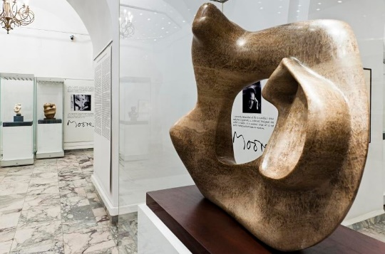
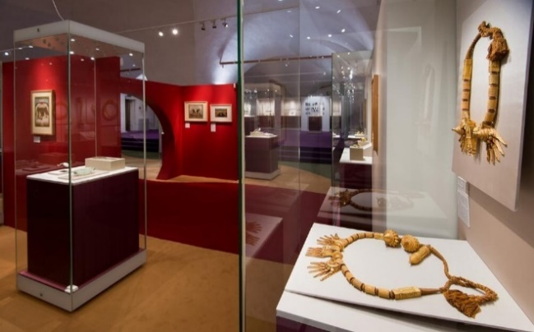

Храмы Московского Кремля. Архитектурные особенности, история создания

Московский кремль – крепость, на протяжении нескольких веков служил резиденцией московских князей, царей и церковных иерархов, а с 1918 года стал резиденцией и советского, а, позднее, и российского правительства.
Серьезный вклад в расширение территории Кремля внес московский князь Иван Калита, который внутри новой крепости, обнесенной дубовыми стенами, основал Соборную площадь, образованную тремя каменными храмами: Успенским собором (1327), церковью Иоанна Лествичника с колокольней (1329) и Архангельским собором (1333). В княжении Ивана Калиты был также построен каменный храм Спаса на Бору.
При великом князе Дмитрии Донском Кремль стал первым каменным градом Московского государства. А в 1365 вблизи Спасских ворот глава Русской православной церкви митрополит Алексий основал Чудов монастырь.

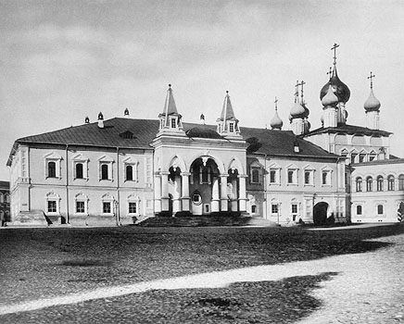

В 1393 по заказу вдовы Дмитрия Донского в системе дворца была заложена каменная церковь Рождества Богородицы. Остатки этого дворцового храма являются материальным свидетельством о самой древней фрагментарно дошедшей до нашего времени каменной кремлевской постройке.
В 1407 вдова Дмитрия Донского, принявшая постриг под именем Евдокии, основала женский Вознесенский монастырь с соборным храмом Вознесения, расположившимся непосредственно вблизи Чудова.
Кардинальная реконструкция Кремля была осуществлена великим князем Иваном III. Были возведены новые грандиозные стены и башни Кремля в соответствии с требованиями европейского фортификационного строительства.
Близкий к современному облик приобретает и Соборная площадь.

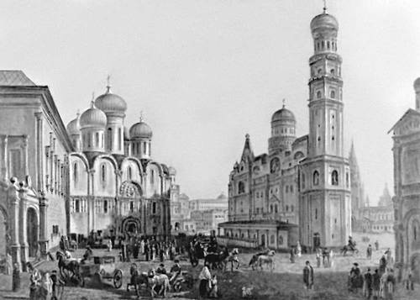

На месте обветшавшего Успенского храма времени Ивана Калиты Аристотель Фьораванти возводит пятикупольный Успенский собор (1474-1479).
А в 1484 году артель псковских мастеров закладывает сразу два храма – великокняжескую домовую Благовещенскую церковь (1484-1486) и церковь Ризоположения (1484-1489) на митрополичьем дворе. В 1505-1508 был построен Архангельский собор – храм-усыпальница князей московского дома. В эти же годы возводится и колокольня Ивана Великого.

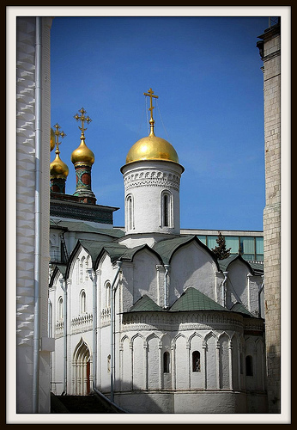
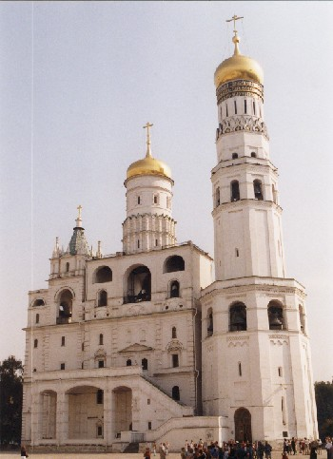

В XVI в. продолжается строительство новых храмов, отстраиваются здания административного аппарата – Приказы на Ивановской площади. После пожаров в Москве XVII века в период время польско-шведской интервенции, в Кремле начались активные восстановительные работы. Так, этап работ на патриаршем дворе связан с именем патриарха Никона. Разобрав несколько древних построек, Никон возвел на их месте церковь апостола Филиппа, к которой с западной стороны пристроил трехэтажные палаты для жилья и приказов. Этот комплекс получил название Патриаршего дворца. В 1680-1681 церковь апостола Филиппа переименовали в церковь Двенадцати апостолов.

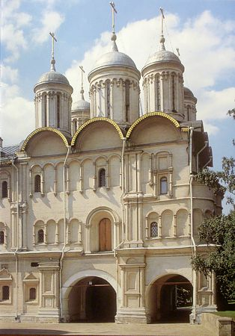

Начало XIX века ознаменовалось для Кремля драматическими событиями. В 1812 году, после того как Москва по приказу М. И. Кутузова была оставлена русской армией, в Кремль вошли войска Наполеона. Кремлевские храмы были разграблены французскими солдатами, а многие здания пострадали от произведенных по приказанию Наполеона взрывов. Однако уже в 1813 году большинство храмов было приведено в порядок.
Новое большое строительство началось в Кремле в 1830-е годы. На сей раз оно вдохновлялось идеями «самодержавия, православия и народности», проводником которых стал архитектор К. Тон. Так, на месте старого Конюшенного двора близ Боровицкой башни по проекту Тона снесли древнюю церковь Рождества Иоанна Предтечи и построили новое здание Оружейной палаты, составившей с новым дворцом единый комплекс.

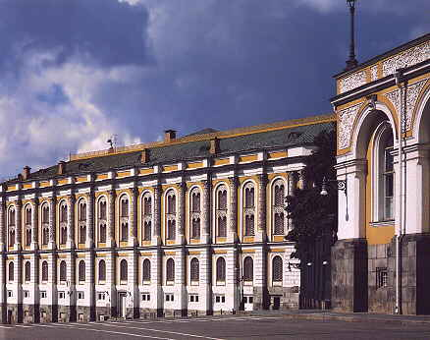

В начале ХХ века, после октябрьского переворота 1917, Кремль стал ареной борьбы за установление в Москве власти советов. Во время боев от артиллерийского обстрела пострадали некоторые башни и храмы. Снарядами были повреждены церковь Двенадцати апостолов, крыльцо Благовещенского собора, главы теремных церквей.
В 1918 году в Кремль переехало советское правительство во главе с В. И. Лениным. В здании бывшего Сената разместились учреждения Совета Народных Комиссаров. Кавалерские корпуса были приспособлены для квартир членов правительства.
По идеологическим соображениям в 1930-е годы были уничтожены многие кремлевские постройки культового характера. Снесли Чудов и Вознесенский монастыри, а на их месте построили здание Военной школы ВЦИК. Разобрали церковь Константина и Елены, церковь Благовещения на Житном дворе, храм Спаса на Бору. В 1937 все башни Кремля вместо завершения в виде двуглавого орла получили пятиконечные звезды из рубиново-красного стекла.
Сегодня государственная политика в отношении религии и церкви изменилась кардинальным образом. Соборы и храмы не только не подвергаются разрушению и изменению, но и восстанавливаются. Именно поэтому Кремль в настоящее время – это не только правительственная резиденция, но и один из крупнейших архитектурных и художественных музеев-заповедников, который состоит из множества исторических и архитектурных памятников, в том числе и Соборов Кремля.

Успенский Собор

Успенский Собор был построен в 1475-1479 годы под руководством итальянского архитектора Аристотеля Фьораванти. Перед итальянским зодчим была поставлена задача возвести собор по образцу древнего Успенского собора во Владимире.

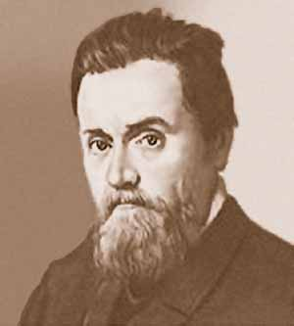

Сохранив внешние особенности пятиглавого трехнефного православного храма, Фьораванти внес в его архитектуру ряд индивидуальных черт, объясняемых воздействием эстетики итальянского Ренессанса. Прежде всего, она ощущается в совершенной симметрии постройки. В плане храм делится на одинаковые квадратные ячейки, перекрытые крестовыми сводами.
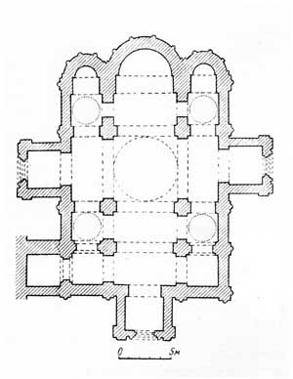
Соответственно фасад здания составлен из одинаковых простенков прясел, разделенных вертикальными выступами-лопатками. Вытянутые узкие окна расположены точно по оси каждого прясла. Аркатурно-колончатый пояс, заимствованный из архитектурного декора Владимирского собора, проходит ровно по середине высоты стен храма. Апсиды собора архитектор сделал узкими как пеналы, но слабо выступающими из тела здания. Снаружи они скрыты дополнительными лопатками. Этот прием придал архитектуре храма, построенного из крупных блоков белого известняка, редкую цельность и строгость. В интерьере вместо привычных крещатых столбов использованы круглые колонны, которые наряду с равной высотой сводов создавали впечатление зального пространства, нового для русской архитектуры.
С момента своего основания Успенский собор служил местом, где проходили торжественные церемонии «вокняжения», венчания на царство, а с XVIII века – коронования императоров. Кроме того, храм имел статус митрополичьего собора, в соответствии с которым здесь же совершались ритуалы возведения в сан высших церковных иерархов. Со строгим внешним обликом контрастирует богатство внутреннего убранства. Собор впервые был расписан в конце XV века. Известно, что в этой работе принимал участие знаменитый иконописец Дионисий. От этой древней росписи сохранилось лишь несколько композиций в алтарной части собора и фигуры преподобных, украшающих каменную алтарную преграду перед иконостасом. Эту живопись отличает нежность цвета, плавность контуров, утонченность пропорций. Существующая роспись появилась в соборе в 1642-1643 г.г. К работе над новой стенописью было привлечено множество (более 150) иконописцев из разных городов. Руководили работами царские изографы Иван Паисеин, Сидор Поспеев и др. На сводах Успенского собора размещены композиции на темы двунадесятых праздников. В верхней части северной и южной стен также иллюстрируются евангельские сюжеты – притчи. В третьем ярусе начинается повествование о земной жизни Богородицы. Во втором ярусе располагаются композиции на тему Акафиста Пресвятой Богородице – торжественных песнопений, посвященных Богоматери, а в самом нижнем ярусе – изображения семи вселенских соборов, на которых вырабатывалась догматика Православной церкви. На западной стене по традиции помещена грандиозная сцена Страшного суда.
Иконостас Успенского собора, полностью скрывающий от взглядов алтарную часть храма, был создан в 1653 по заказу патриарха Никона. Он состоит из пяти ярусов, в которых размещены шестьдесят девять икон, написанных шестнадцатью иконописцами. Деисусный чин (ярус) иконостаса включает изображения двенадцати апостолов. Такой тип, получивший название «апостольского деисуса» и воспроизводивший греческие образцы, был введен на Руси патриархом Никоном. Поля и фоны икон были покрыты тиснеными серебряными пластинами – басмой. Однако существующая басма выполнена по образцу древней в 1881-1883. Местный, самый нижний ряд иконостаса состоит из наиболее чтимых икон. Справа от Царских врат находится икона «Спас Златая Риза». По преданию образ Спаса был вывезен из Новгорода Иваном Грозным. Доска этой иконы датируется XI веком. Однако древней живописи на ней не сохранилось. В XVII веке царский иконописец Кирилл Уланов написал образ заново в соответствии с иконографией древнего подлинника. С этой иконой было связано предание о наказании Христом императора Мануила. В 1655 Никон, провозглашавший верховенство духовной власти над светской, поставил ее на почетное место справа от Царских врат. Рядом со «Спасом Златая Риза» находится храмовая икона собора – «Успение Богоматери», созданная около 1479. Над дверью, ведущей в Дмитровский северный придел, находится знаменитая икона «Спас Ярое око» (XIV век), написанная еще для собора времени Ивана Калиты и получившая свое название из-за сурового взгляда Спасителя. Слева от Царских врат располагается образ Владимирской Богоматери (1514), относимый по стилю живописи к кругу Дионисия. На месте этой иконы некогда стояла древняя чудотворная Владимирская, переданная в 1918 на хранение в Третьяковскую галерею.

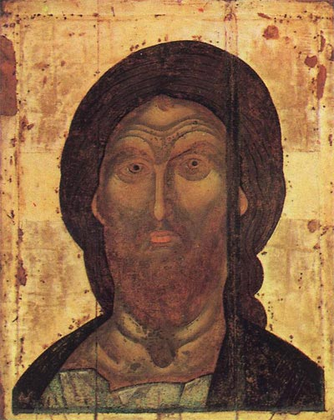

Сегодня многочисленные иконы, исторически принадлежавшие Успенскому собору, располагаются, кроме иконостаса, в отдельных стеклянных витринах и в боковых пристенных иконостасах. Из них древнейшая икона «Святой Георгий» датируется концом XI веком. Эта икона также происходит из Новгорода, где она находилась в Георгиевском соборе Юрьева монастыря. Одна из самых интересных икон на южной стене – «Митрополит Петр с житием», предположительно написанная Дионисием. Митрополит Петр, благословивший князя Ивана Калиту возвести первый белокаменный собор (Успенский собор), стал первым прославленным московским святым. На одном из клейм иконы изображена церемония закладки древнего Успенского собора, во время которой митрополит Петр указал место своего будущего захоронения в алтаре.
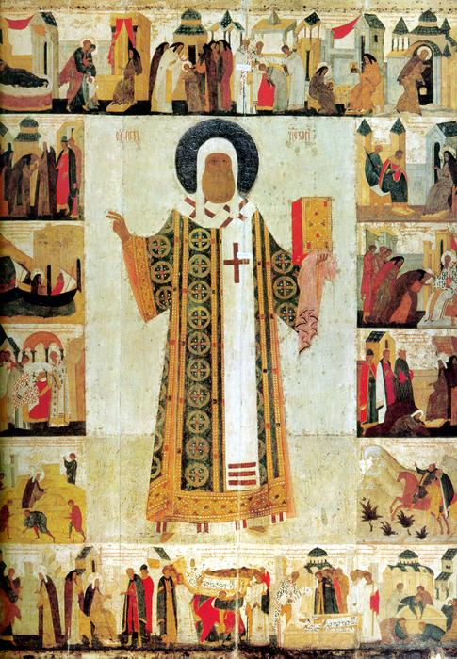

У южной стены собора вблизи иконостаса находится резное деревянное сооружение – так называемый Мономахов трон, или царское моленное место. Оно было сделано в 1551 для первого русского царя Ивана Грозного вскоре после его венчания на царство. Рельефы трона иллюстрируют легенду о походе Владимира Мономаха на Византию, закончившемся поражением греков. Император в знак признания победы русского князя прислал ему в дар царские инсигнии (символы власти) – шапку Мономаха и оплечье-бармы. Легенда использовалась первым русским царем для доказательства своего права на царскую корону. У северо-восточного столба стоит еще одно деревянное резное моленное место. Оно появилось в Успенском соборе в XVII веке. Его перенесли из домовой церкви цариц для первой жены Алексея Михайловича Романова – Марии Ильиничны из рода Милославских. До этого момента царицы не посещали служб в Успенском соборе. В сердцевидных кокошниках, венчающих сооружение, помещены сцены Рождества Богоматери, Христа и Иоанна Предтечи. Они служили своеобразным молением о продолжении царского рода. К юго-восточному столбу примыкает каменное патриаршее место (первоначально митрополичье), созданное для главы русской церкви одновременно с собором.

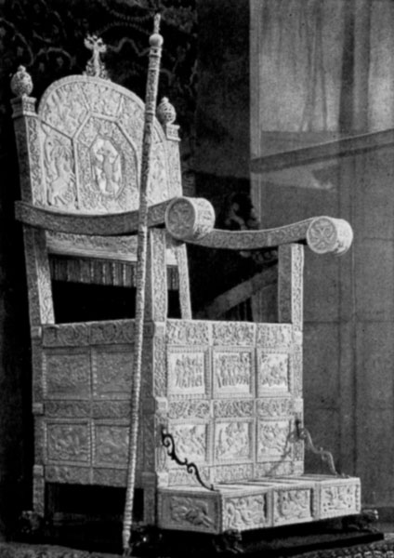

В 1624 году в юго-западном углу Успенского собора был установлен медный ажурный шатер, отлитый русским мастером Дмитрием Сверчковым. Шатер предназначался для хранения плащаницы (шитого покрова с изображением Положения Христа во гроб, использовавшегося в богослужении Страстной седмицы). Здесь же хранилась драгоценная реликвия – частица Ризы (одежды) Христа, которая была подарена русскому царю иранским шахом Аббасом. В 1913 году в шатер поместили раку с мощами канонизированного в том же году патриарха Гермогена, который прославился непримиримым отношением к польским интервентам, захватившим Кремль в начале XVII века, и принял от них мученическую смерть.
Митрополичий Успенский собор изначально служил также местом погребения русских святителей, митрополитов и патриархов. Надгробные памятники русским иерархам располагаются вдоль стен по периметру храма. Белокаменные надгробницы указывают место захоронения. Сами захоронения находятся под полом собора. За иконостасом в Петропавловском приделе находится гробница митрополита Петра. В XV веке мощи митрополита находились в золотой раке, которая исчезла во время польско-шведской интервенции XVII века. Новую раку сделали из серебра, но и она была украдена в начале XIX века солдатами Наполеона. В настоящее время мощи святого митрополита Петра покоятся в серебряной раке под бронзовым балдахином, выполненными в 1819 года. Рака св. Ионы, первого русского митрополита, поставленного собором русских епископов, стоит в северо-западном углу храма. Она была создана в 1585 году по заказу сына Ивана Грозного, царя Федора. Медная сень над ней отлита в 1803 году. В юго-восточном углу собора находится сделанная из кипариса рака святого митрополита Филиппа (Колычева). Обличавший царя Ивана Грозного за его злодеяния митрополит Филипп был задушен по приказанию царя в Тверском монастыре. Мощи его привезли и тожественно поместили в Успенском соборе при патриархе Никоне в XVII веке.

Архангельский Собор

Архангельский Собор был построен в 1505-1508 годы. Это второй по значению храм Московского государства. Как и Успенский собор, он построен на месте древнего храма времен Ивана Калиты. Строил собор итальянский зодчий Алевиз Новый, приехавший в Россию из Венеции. Итальянскому архитектору удалось органично соединить в архитектуре собора черты древнерусского зодчества с новшествами итальянской архитектуры эпохи Возрождения.

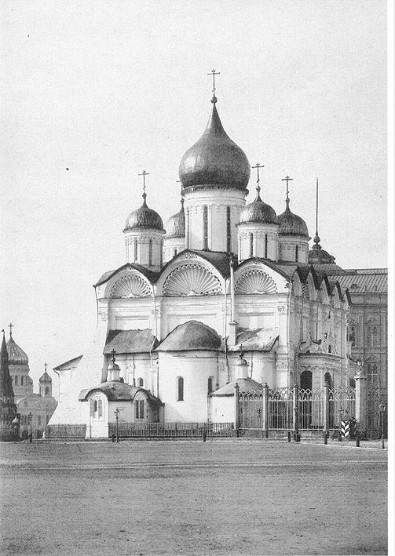

Архангельский собор представляет собой большой шестистолпный крестово-купольный храм, увенчанный традиционным русским пятиглавием. Стены храма подчинены ордерным членениям. Профилированные карнизы делят фасады собора на два горизонтальных яруса, а пилястры, украшенные пышными капителями, задают им вертикальный ритм. Внешний облик храма сочетает в себе строгость ордерных членений с обилием декоративных деталей. Полукружия закомар заполнены огромными резными раковинами. Северный и западный входы обрамлены белокаменными резными порталами. Первоначально собор не был полностью побелен, как сегодня. Красный цвет кирпичных стен в сочетании с белокаменными архитектурными деталями придавал собору красочность и нарядность.
Кроме своего основного назначения соборной церкви св. Михаила Архангела, храм уже с XIV века выполняет и другую функцию: он становится местом упокоения московских князей – княжеской усыпальницей. Когда в начале XVI века было начато строительство нового храма, белокаменные княжеские гробы перенесли в церковь Иоанна Лествичника; но как только храм возвели до сводов, их торжественно вернули в собор, опустив в специально приготовленные под полом собора «склепы», выложенные кирпичом. Поверх склепов устроили надгробия, облицованные белокаменными плитами, украшенными резьбой. Всего в соборе 46 гробниц, расположенных по периметру храма. Южная сторона считалась более почетной для захоронения; вдоль нее стоят гробницы великих князей. Западная и северная стены были предназначены для размещения захоронений удельных князей. Великие князья Василий Васильевич Темный II, Иван Васильевич III и Василий Иванович III были погребены на солее храма, вблизи алтаря. Сын Василия III Иван Грозный, первый русский венчанный царь, приготовил для себя еще при жизни особую усыпальницу в юго-восточном предалтарии, диаконнике. Волею судеб первым в ней был погребен его старший сын Иван, а несколько позднее сам Иван Васильевич и его младший сын Федор. В начале XVII века на российский престол взошла новая династия – Романовы. Стремясь подчеркнуть законность перехода власти от Рюриковичей к Романовым, они также избрали Архангельский собор местом захоронения, располагая новые гробницы у юго-восточного и северо-восточного столбов. Кроме княжеских и царских гробниц, в соборе находятся две раки. Одна из них – рака с мощами святого князя Михаила Черниговского, принявшего мученическую смерть от татар. Еще недавно она находилась в недоступном для посетителей месте – в алтаре храма. Сегодня деревянная рака XVII века установлена в соборе у северной стены. На ее крышке помещено иконописное изображение князя Михаила. Вторая рака хранит мощи последнего Рюриковича, невинно убиенного младшего сына Ивана Грозного, царевича Дмитрия Угличского. В 1606 году, когда останки царевича привезли из Углича, раку поместили с внутренней стороны юго-восточного столба. В 1638 году над ней возвели белокаменную, украшенную резьбой сень и оградили литой решеткой. Мощи царственного младенца стали главной реликвией княжеского собора-усыпальницы.
Ежедневно в Архангельском соборе совершались заупокойные литургии и панихиды «по царским сродникам». В великокняжеской семье было принято перед особенно опасными предприятиями просить молитвенной помощи у своих умерших предков. Так, Дмитрий Донской молился у гробов своих прародителей перед походом на Куликово поле. Самодержцы посещали Архангельский собор также на Страстной и Пасхальной неделе, в дни памяти родных и на престольные праздники.

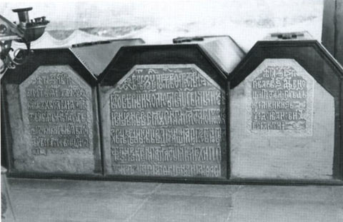

Впервые Архангельский собор был украшен росписью в царствование Ивана Грозного (1564-1565). В 1652 царские мастера Яков Казанец «со товарищи» получили указ сбить старую роспись, предварительно составив ее тщательное описание, и приступить к выполнению новой стенописи. Работа продолжалась с большими перерывами (из-за войны с Польшей) вплоть до 1660 года. На последнем этапе артель мастеров возглавлял царский жалованный изограф Симон Ушаков. Новая стенопись сохранила программу древней росписи. Фрески южной и северной стен собора посвящены архангелу Михаилу и повествуют о совершенных им на земле чудесах. Часть сводов и западная стена отданы композициям, иллюстрирующим одну из самых важных христианских молитв – Символ веры. На столбах храма помещены изображения святых русских князей, а в нижнем ярусе стен, над гробницами, «воображаемые» портреты погребенных в соборе князей. Росписью была украшена и лоджия западного фасада. Она рассказывает о легендарной истории крещения Руси князем Владимиром. Фрагменты древней живописи XVI века сохранились лишь в алтарной части собора. В центральной апсиде алтаря к XVI века принадлежит орнаментальная роспись, украшающая две ниши. В диаконнике собора, где расположены гробницы Ивана Грозного и его сыновей, к XVI веку относится роспись нижнего яруса. Одна из композиций этого яруса – Прощание с семьей – изображает Василия III, благословляющего перед смертью своего старшего сына Ивана и царицу Елену с младенцем Юрием на руках.
Иконостас Архангельского собора также создан в XVII веке (1679-1680). Деревянная конструкция иконостаса сплошь покрыта пышной вызолоченной резьбой с обилием растительных форм. Такую резьбу на Руси называли флемской, то есть фламандской. Подавляющее число икон четырехъярусного иконостаса также написано в конце XVII века. Стиль их живописи тяготеет к так называемой итало-критской школе.
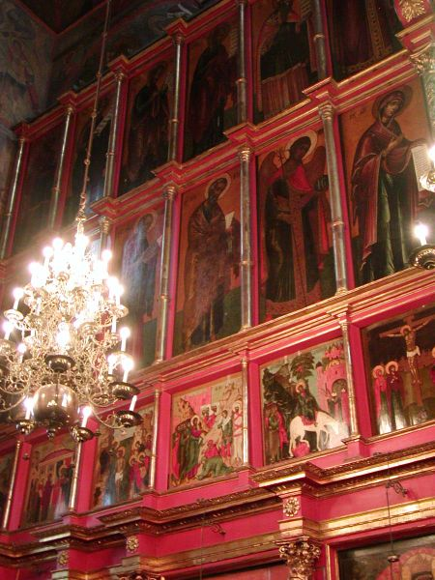

В местный нижний ряд иконостаса кроме икон XVII века включены два более древних образа. Один из них – храмовая икона собора – «Архангел Михаил в деяниях», написанная около 1399 гола. В среднике иконы изображен архангел Михаил в облике небесного воина, облаченного в доспехи и красный воинский плащ, а в окружающих средник клеймах – чудеса архангела Михаила. Дошедшая до наших дней легенда повествует, что икона была создана по заказу вдовы Дмитрия Донского, монахини Евдокии, в память о муже. Вторая древняя икона архангельского иконостаса – так называемое «Благовещение Устюжское». Она была написана во второй половине XVI веке при Иване Грозном, заказавшем для Архангельского собора копию древнего образа XII века.

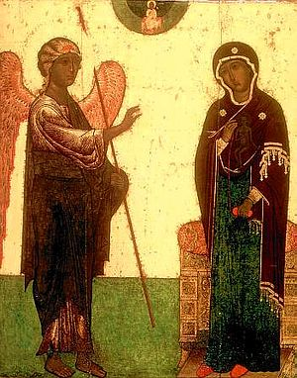
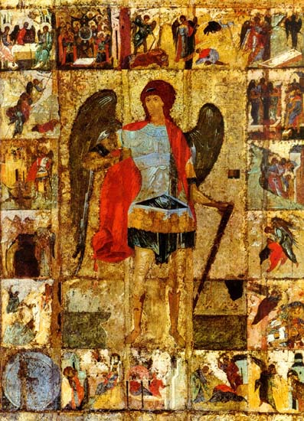

Благовещенский Собор

Благовещенский Собор, третий по значению, был построен в 1484-1489 годах. Он представлял собой домовой великокняжеский храм. Ныне существующий собор был возведен в XV веке на древнем белокаменном подклете XIV века артелью псковских мастеров.

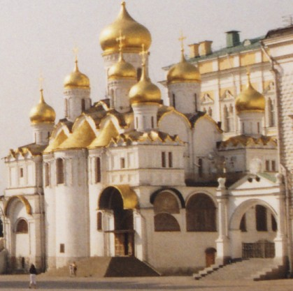

Первоначально небольшая четырехстолпная крестово-купольная постройка имела всего три главы, освещавшие центр и алтарную часть храма. Со всех сторон здание обходили крытые галереи-паперти. Нынешний облик собор приобрел в 1560-е годы, когда на всех четырех углах паперти поставили маленькие храмы-приделы, увенчанные золочеными куполами. С западной стороны к ним добавили еще две западные декоративные главы, в результате чего храм стал девятиглавым и приобрел красивый пирамидальный силуэт. Внутри Благовещенский собор кажется довольно тесным из-за расположенных в его западной части хор. Главный купол собора покоится на так называемых повышенных арках (конструктивная деталь, свойственная псковской архитектурной школе). Система крытых переходов связывала собор с жилым дворцовым комплексом. Настоятель Благовещенского собора по традиции становился царским духовником. Духовник принимал исповедь государя, помогал составлять ему завещание – духовную грамоту, крестил и венчал царских детей. В Благовещенском соборе находилась также царская ризница, где хранились древние почитаемые иконы и другие реликвии. Среди наиболее ценных реликвий были частицы мощей более сотни святых Греческой и Русской церкви. Раз в году в пятницу Великого поста совершали обряд омовения мощей: серебряные ковчеги с заключенными в них реликвиями переносили из Благовещенского собора в Успенский и омывали святой водой.
Летопись сообщает, что Благовещенский собор был украшен росписью в начале XVII века, причем выполнил ее мастер Дионисий с сыновьями. Однако эта роспись погибла в большом пожаре 1547 года. После пожара, в 1550-1560-е годы собор был расписан заново мастерами эпохи Ивана Грозного. Сюжеты росписи основного объема храма достаточно традиционны. В куполах размещены образы Христа Вседержителя, Богоматери «Знамение» и Бога Отца. Своды и стены заняты евангельскими сценами. В западной части храма подробно иллюстрируется Апокалипсис. На столбах написаны греческие и русские святые, в том числе Иван Калита и Дмитрий Донской. К этому же периоду относятся и фрески паперти, своды которой украшает композиция «Древо Иессеево». Она начинается изображением фигуры Иессея над входом в собор и завершается образом Богоматери с Младенцем, как бы венчающим его крону. В ветвях древа изображены пророки, апостолы и философы, среди которых можно обнаружить даже «портреты» античных философов и поэтов Гомера и Вергилия.
С папертей в храм ведут прекрасные белокаменные резные порталы, выполненные в XV-XVI веках итальянскими резчиками. Мотивы резьбы – дельфины, светильники, цветы и плоды – типичны для эпохи Ренессанса. Порталы обрамляют двустворчатые медные врата начала XVI века. Створки врат украшены изображениями сивилл, пророков и мудрецов, выполненными в сложной технике золотой наводки (с использованием золотой амальгамы). Пятиярусный иконостас Благовещенского собора относится к числу самых загадочных произведений древнерусского искусства. До недавнего времени считалось, что над этими иконами в 1405 году работали Феофан Грек, Андрей Рублев и Прохор с Городца. Однако надежные источники, обнаруженные исследователями, говорят о том, что, как и первоначальная роспись, древний иконостас погиб в огне пожара 1547 года. Стилистически благовещенские иконы относятся к рубежу XIV-XV веков. Высокое качество живописи и дата позволяют предполагать, что и иконы деисусного и праздничного рядов ныне существующего иконостаса написаны великими мастерами – Андреем Рублевым и Феофаном Греком. Два верхних ряда – пророческий и праотеческий – появились в соборе во второй половине XVI века, в эпоху Ивана Грозного. Сама же конструкция иконостаса была изготовлена взамен обветшавшей в 1894-1896 по эскизу архитектора-реставратора Н. В. Султанова. Все ее детали выполнены из бронзы, обиты позолоченной латунью и украшены эмалью.

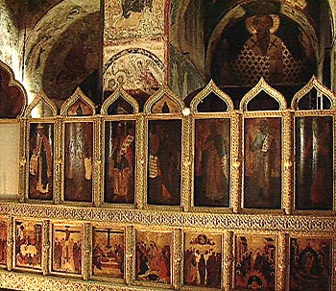

Несомненно, Московский Кремль – это символ российской государственности, один из крупнейших архитектурных ансамблей мира, включающий памятники архитектуры XIV-XX веков, богатейшая сокровищница исторических реликвий, памятников культуры и искусства.
Кремль – это и крепость, мощные зубчатые стены и башни которой так хорошо знакомы по открыткам и телевизионным изображениям. На территории Кремля находятся златоверхие храмы, древние терема и палаты, величественные дворцы и парадные административные здания. Уникальный музейный комплекс включает Успенский, Архангельский, Благовещенский соборы, церковь Ризположения, Патриаршие палаты с церковью Двенадцати апостолов, ансамбль звонницы Ивана Великого и другие исторические памятники, бесценные для истории Российского государства. В советский период религия и церковь были подвергнуты гонению со стороны государства. Были разрушены многие храмы, осуществлена попытка навсегда искоренить веру в Бога у людей. Не прошла беда и мимо Московского Кремля, в котором уже нет многих церквей и вряд ли их когда-нибудь можно будет восстановить. Как свидетельствует история, на протяжении всего периода существования Кремля его здания и сооружения страдали или от легкомыслия правителей, или от захватнических иноземных войн, или от пожаров. И все же Кремль, несмотря ни на что, выстоял. И сегодня это и древний памятник культуры и зодчества, и место сосредоточия государственной власти, и просто одно из самых красивых мест города. А поэтому задача нашего и будущих поколений – сохранить этот выдающийся памятник истории России.

Список литературы:

1. Белоглазова С.В. История культуры России. Учебная программа. М.: Юрайт, 2006.
2. Брунов Н.И. Храм Василия Блаженного в Москве. М.: ЭКСМО, 2003.
3. Георгиева Т.С. История русской культуры. Учебное пособие / История и современность. М.: Юрайт, 2005.
4. Гостева С.С. Художественные памятники Древней Руси как отражение ее истории и традиций. Т.: Тверь, 2004.
5. Данилов В.И., Лебедянская Ю.В. Знаменитые соборы как архитектурные памятники в России. М.: Юрайт, 2004.
6. Зенина М.Р., Кошман А.В., Шульгин В.С. История русской культуры для студентов вузов. М.: Высшая школа, 2006.
7. Кузнецов Д.В., Антонов Л.В. Исторические памятники России и история их возникновения. М.: Юнити, 2005.

